1) Με την προσωποποίηση αποδίδονται ανθρώπινες ιδιότητες σε κάτι που δεν είναι άνθρωπος (ζώα, φυτά, αντικείμενα).
Α) Σωστό β) Λάθος 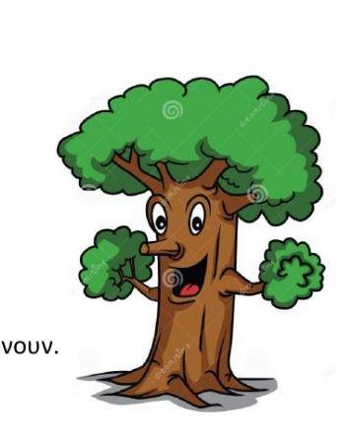

2) Το ρήμα «στοχάζομαι» σημαίνει ότι σκέφτομαι για ένα θέμα χωρίς να δώσω ιδιαίτερη προσοχή.
Α) Σωστό β) Λάθος 

3) Η κηδεία του Κωστή Παλαμά ήταν κορυφαία αντιστασιακή πράξη κατά των Γερμανών κατακτητών το 1943.
Α) Σωστό β) Λάθος 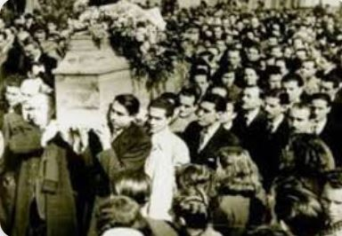

4) Ο Βίνσεντ Βαν Γκογκ ήταν Βέλγος ποιητής.
Α) Σωστό β) Λάθος 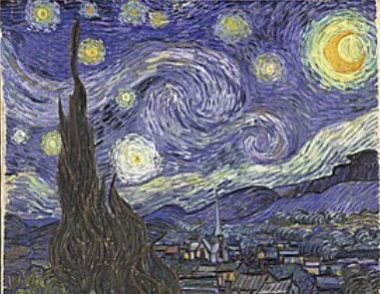

5) Ο Κωστής Παλαμάς έγραψε τον ύμνο των Ολυμπιακών Αγώνων.
Α) Σωστό β) Λάθος 